Estudio de movilidad educativa ciclista en Bizkaia
Metodología, modelo de prioridad territorial y visor GIS
Septiembre 2026

Aviso de confidencialidad
La información contenida en este informe, incluidos sus anexos, cartografía, bases de datos y documentos adjuntos, es confidencial y se ha elaborado exclusivamente para la evaluación del proyecto de movilidad educativa ciclista en Bizkaia. La documentación incorpora análisis técnico, datos espaciales y criterios metodológicos desarrollados por Ingartek. Queda prohibida su reproducción, divulgación o uso total o parcial sin la autorización previa y por escrito de Ingartek, salvo obligación legal aplicable.

Índice
1 | Antecedentes y objetivos | 4
2 | Alcance, universo y entregables | 5
2.1 | Finalidad y límites de interpretación | 5
2.2 | Universo de análisis y tipologías | 6
2.3 | Entregables y uso del visor | 7
3 | Modelo de datos y metodología | 8
3.1 | Fuentes, preparación y trazabilidad de la evidencia | 8
3.2 | Demanda y alumnado matriculado | 10
3.3 | Conectividad e infraestructura ciclista | 11
3.4 | Capilaridad urbana y rutas de baja intensidad | 12
3.5 | Seguridad vial e IMD de los aforos | 13
3.6 | Pendiente, transporte público y bici pública | 14
4 | Isócronas, cartografía y datos descargables | 15
5 | Modelo de prioridad y configuración de pesos | 17
6 | Resultados, límites y validación de campo | 19
7 | Referencias y anexos | 21

1. Antecedentes y objetivos
El proyecto de movilidad educativa ciclista en Bizkaia tiene como finalidad disponer de una lectura territorial homogénea sobre las condiciones que pueden facilitar o dificultar el acceso cotidiano en bicicleta a los centros educativos. El trabajo articula un visor GIS con indicadores comparables y una base de datos trazable. No pretende sustituir el conocimiento local, sino proporcionar una primera jerarquización capaz de orientar la revisión de itinerarios, la programación de inversiones y el diálogo con administraciones, centros, alumnado y familias.
La versión analizada integra alumnado real cuando existe fuente contrastada, red ciclista, rutas urbanas de baja intensidad, exposición de los itinerarios a aforos de tráfico, pendiente, transporte público, bicicleta pública e isócronas ciclistas. El modelo se ha corregido de forma iterativa para evitar dos sesgos relevantes: el beneficio automático de los municipios más poblados y la penalización de un centro por la mera proximidad geométrica a una infraestructura de alta capacidad que no forma parte de su itinerario efectivo.
Principio de interpretación. La prioridad territorial es una herramienta de cribado. Una clasificación alta identifica entornos que merecen avanzar al contraste técnico y social; no certifica por sí misma que un itinerario sea seguro, ejecutable ni prioritario en términos presupuestarios.

2. Alcance, universo y entregables
2.1. Finalidad y límites de interpretación
El aplicativo clasifica los centros en prioridad Alta, Media y Baja con una escala de 0 a 5. La salida se actualiza automáticamente cuando el usuario modifica los pesos y la suma de estos alcanza el 100 %. Las dimensiones no disponibles no se transforman en cero: se renormaliza el cálculo con las dimensiones disponibles, siempre que la cobertura alcance el umbral operativo definido. Esta regla evita confundir falta de información con mal desempeño territorial.
2.2. Universo de análisis y tipologías
El universo operativo comprende 430 registros geolocalizados, incluyendo enseñanzas escolares, Formación Profesional y 11 nodos de educación superior. Se mantienen los registros excluidos como capa informativa cuando disponen de coordenadas, pero se separan de la clasificación principal cuando su función educativa no es comparable con la autonomía ciclista escolar o cuando falta información geográfica suficiente. La clasificación actual contiene 196 prioridades altas, 159 medias y 64 bajas.
Grupo | Tratamiento en el visor | Criterio metodológico
Infantil, primaria y secundaria | Evaluación completa cuando hay datos | Ámbito central de movilidad educativa
Formación Profesional | Evaluación física; demanda si existe fuente individual | Movilidad de mayor autonomía y horarios diversos
Universidad | Evaluación física; demanda por nodo/campus con fuente atribuible | No se reparte matrícula institucional entre edificios sin dato específico
Registros excluidos | Capa de contexto, no ranking | Fuera de autonomía ciclista o sin coordenadas válidas

2.3. Entregables y uso del visor
El resultado se entrega en un informe HTML autónomo con panel lateral, mapa, fichas por centro, filtros de prioridad, capas temáticas y configuración interactiva de pesos. La ficha se abre a la izquierda sin abandonar el contexto cartográfico. Además, se suministra una base CSV con los campos calculados, documentación metodológica, diccionario de variables y paquetes Shapefile de las capas visibles.
• Informe interactivo HTML con filtros de prioridad, capas y ficha lateral.
• Base de datos de centros y resultados en CSV, con fuente y nivel de trazabilidad de cada indicador.
• Capas GIS descargables: centros, excluidos, red ciclista, transporte público, bici pública e isócronas.
• Este informe metodológico, destinado a explicar la lógica de cálculo, las fuentes y sus límites.
3. Modelo de datos y metodología
3.1. Fuentes, preparación y trazabilidad de la evidencia
La metodología integra fuentes administrativas, cartográficas y de movilidad con un criterio de trazabilidad. Cada indicador guarda el valor original, unidad, fuente, nivel de trazabilidad y observación. La preparación de datos se estructura en cuatro pasos: definición del universo, normalización y cruce, generación de indicadores espaciales y clasificación ponderada. Esta secuencia permite identificar los registros que requieren verificación, actualizar una fuente sin rehacer el resto del modelo y documentar las decisiones técnicas.
Bloque | Fuente utilizada | Aplicación | Trazabilidad
Centros | Directorio de centros GV y capas de caminos escolares aportadas | Denominación, tipología, coordenadas y etapas | Directa / integrada
Alumnado | Listado de centros/alumnos facilitado por la propiedad | Matrícula y relación alumnado/población escolar | Directa si el cruce está validado
Tráfico | Libro de aforos DFB, Evolución del tráfico 2025 | IMD de los tramos que componen la ruta | Directa en referencias vinculadas
Red viaria | OpenStreetMap, extracto País Vasco de Geofabrik | Rutas, capilaridad, pasos e isócronas | Integrada
Red ciclista | Capas DFB aportadas | Proximidad, densidad y visualización | Directa
Elevación | Open-Meteo Elevation, referencia Copernicus DEM | Pendiente de entorno y velocidad de isócronas | Derivada territorial
Transporte | GTFS Bizkaibus, Bilbobus/OSM y capas metro/tren | Intermodalidad y visualización | Integrada / derivada

Interpretación. El nivel de trazabilidad no es una escala de fiabilidad, no reduce la validez de una fuente y no altera la puntuación. Indica exclusivamente cómo se vincula la fuente con el indicador: directa para un dato primario o específico; integrada cuando requiere cruce o procesamiento espacial; y derivada territorial cuando procede de un cálculo técnico. La relevancia en el resultado final se expresa únicamente mediante los pesos analíticos configurables.

Los valores ND se conservan de forma explícita para favorecer la mejora posterior del inventario. ND representa dato no disponible, no un cero ni una fuente poco fiable.
3.2. Demanda y alumnado matriculado
La demanda combina dos variables: alumnado matriculado (DEM-01) y ratio alumnado/población municipal de edades asociadas a las etapas del centro (DEM-02). La primera mide la masa crítica potencial y la segunda evita que un municipio grande aumente automáticamente la prioridad por su población absoluta. Actualmente 302 registros disponen de alumnado contrastado. Los casos con denominaciones ambiguas se sometieron a revisión; por ejemplo, CLARET ASKARTZA se vinculó a 1.572 alumnos tras corregir el orden de la denominación.
Código | Indicador | Definición | Tratamiento
DEM-01 | Alumnado matriculado | Suma de alumnado del centro o dato institucional claramente atribuible | 60 % de la dimensión Demanda
DEM-02 | Ratio alumnado/población escolar | Alumnado del centro / población municipal de las edades educativas correspondientes | 40 % de la dimensión Demanda

Cuando no hay dato de matrícula individual, no se utiliza una estimación. En Formación Profesional y universidad, el dato se incorpora solo si la fuente permite asignarlo al nodo concreto o al campus identificado. Deusto Campus Bilbao y UNED Bizkaia disponen de valores institucionales explícitos en la base; los restantes nodos conservan sus condiciones físicas y se calculan con renormalización, pero el alumnado permanece ND.
3.3. Conectividad e infraestructura ciclista
La conectividad valora la distancia a la infraestructura ciclista más próxima y la disponibilidad de red en un radio de 2 km. Se distinguen, además, los tramos ejecutados, en construcción, en planeamiento y los ejes estructurantes para que el visor no confunda oferta actual con previsiones. Los indicadores no consideran que una vía dibujada en un plan constituya por sí misma una infraestructura operativa; el estado se visualiza y se documenta por separado.
3.4. Capilaridad urbana y rutas de baja intensidad
La capilaridad responde a la pregunta de si el centro puede alcanzarse desde el núcleo urbano municipal mediante calles de carácter local, caminos o infraestructura ciclista, evitando el uso ordinario de vías principales. La red ruteable incorpora vías residenciales, calles de convivencia, terciarias, de servicio, caminos y pasos peatonales o ciclistas cartografiados. Se excluyen de la ruta principal carreteras primary, trunk, motorways, enlaces y otras infraestructuras de alta capacidad.
Para cada municipio se selecciona un origen urbano OSM y se calcula una ruta de coste mínimo mediante Dijkstra hasta el anclaje del centro. Se obtienen longitud de ruta, proporción por viario de baja intensidad, proporción por viario secundario y factor de rodeo. La incorporación de pasos y calles urbanas evita falsos cortes de conectividad. Cuando el punto exacto del centro cae sobre una micro-red aislada de OSM y existe una red urbana ruteable a 120 m o menos, se incorpora un conector local controlado: se muestra en la ficha como evidencia derivada y debe validarse en campo. No se utiliza para atravesar barreras de gran escala ni para cruzar infraestructuras sin conexión. Cuando no existe ruta ni conector controlado, el registro se marca para validación de campo: no se interpreta automáticamente como ausencia física de acceso.
3.5. Seguridad vial e IMD de los aforos
La seguridad se basa en la exposición efectiva de la ruta, no en una banda circular alrededor de una autopista. Se extraen las IMD de las estaciones y tramos del Libro de Aforos de Bizkaia 2025 y se vinculan a las referencias de carretera disponibles en OpenStreetMap. El modelo calcula una IMD media ponderada por longitud de recorrido, la IMD máxima asociada y el porcentaje de la ruta con cobertura directa de referencia de aforo.
Criterio aplicado. La proximidad a una infraestructura de alta capacidad se conserva como información de contexto, pero no activa por sí sola una barrera. Una autopista próxima, como la AP-68 en Arrigorriaga, solo resulta relevante si la ruta calculada la cruza o se apoya en ella; la seguridad de la ruta no se penaliza por proximidad geométrica.

3.6. Pendiente, transporte público y bici pública
La pendiente se estima para el entorno del centro a partir de elevación territorial. Se utiliza tanto para puntuar el esfuerzo ciclable como para modular la velocidad de expansión de las isócronas. La intermodalidad considera paradas de bus, metro y tren como contexto de acceso; las capas se diferencian visualmente en el mapa. La proximidad a estaciones Bizkaibizi o Bilbaobizi se incorpora como un vector auxiliar de micromovilidad: complementa la red, pero no sustituye la continuidad de un itinerario seguro.
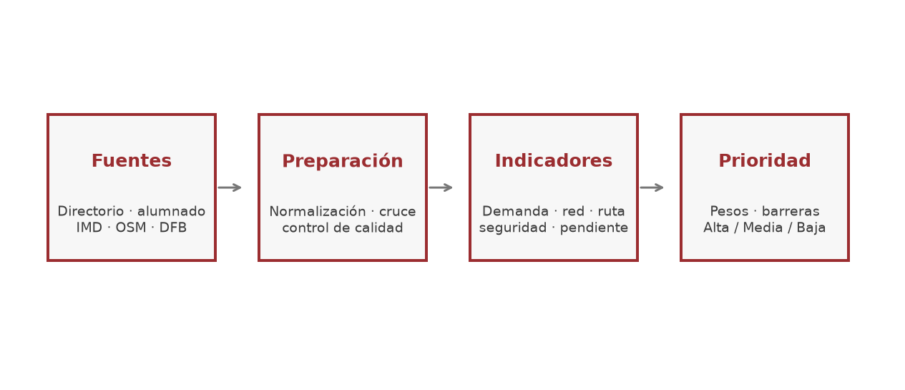
Ilustración 1. Esquema de preparación, cálculo de indicadores y clasificación.
4. Isócronas, cartografía y datos descargables
4.1. Construcción de isócronas
La versión actual incorpora 1.720 isócronas ciclistas: cuatro umbrales temporales —5, 10, 30 y 40 minutos— para cada uno de los 430 centros. Las geometrías se generan mediante Dijkstra sobre la red ruteable y por ello adoptan formas irregulares que siguen calles, caminos, pasos y restricciones de acceso. No se utilizan círculos concéntricos.
La velocidad de desplazamiento parte de un valor de referencia y se ajusta por la pendiente de entorno. Los tramos secundarios reciben penalización temporal como medida de prudencia. Esta representación ofrece una aproximación de accesibilidad de red y no una simulación completa de comportamiento individual: no incorpora semáforos, tráfico horario, obras temporales, calidad de pavimento, percepción de seguridad ni meteorología.
4.2. Lectura cartográfica
La cartografía base se sirve con CARTO Positron y atribución visible de OpenStreetMap y CARTO. Sobre ella se pueden activar o desactivar centros, red ciclista, isócronas, bus, metro, tren/cercanías, estaciones de bici pública y registros excluidos. Los botones verde, naranja, rojo y morado permiten filtrar al vuelo las prioridades Alta, Media, Baja y los nodos de FP/universidad, sin abandonar el contexto del mapa.
4.3. Paquetes GIS
Paquete | Contenido | Uso recomendado
centros_educativos_v6.zip | Centros, prioridad, alumnado e indicadores principales | Análisis tabular y GIS
centros_excluidos.zip | Registros de contexto no evaluados | Auditoría del universo
paradas_bus.zip | Paradas Bizkaibus y Bilbobus | Intermodalidad local
paradas_metro_tren.zip | Estaciones de Metro Bilbao, tren y cercanías | Intermodalidad estructurante
red_ciclista_completa_v6.zip | Red ejecutada, en construcción, planeada y ejes | Diagnóstico de conectividad
isocronas_centros_v6.zip | Polígonos 5, 10, 30 y 40 minutos | Accesibilidad de red

Los paquetes se entregan en Shapefile y se incluyen de forma individual y agrupada en el panel de descargas del informe. Debido al límite técnico del formato Shapefile, algunos nombres de atributo se abrevian a diez caracteres; la base CSV mantiene la nomenclatura completa definida en el diccionario de variables.
5. Modelo de prioridad y configuración de pesos
5.1. Dimensiones y pesos propuestos
La propuesta de pesos toma como referencia los manuales de diseño ciclista facilitados, que priorizan continuidad, bajo volumen y velocidad de tráfico, seguridad de cruces y legibilidad de la red. Conectividad, capilaridad y seguridad suman el 60 % del modelo porque representan las condiciones físicas que permiten o impiden un desplazamiento autónomo. La demanda expresa el impacto potencial, mientras que pendiente, intermodalidad y bici pública completan la lectura territorial.
Dimensión | Peso por defecto | Justificación funcional
Demanda | 15 % | Masa crítica de alumnado y concentración relativa sin sesgo de municipio grande
Conectividad | 20 % | Acceso próximo y suficiente a red ciclista inventariada
Capilaridad | 20 % | Existencia de itinerarios por calles locales o de baja intensidad
Seguridad | 20 % | Exposición efectiva a IMD y a viario secundario en la ruta
Pendientes | 10 % | Esfuerzo y autonomía ciclista condicionados por orografía
Bici pública | 5 % | Apoyo de última milla y familiarización modal
Intermodalidad | 10 % | Acceso combinado con bus, metro y tren

5.2. Cálculo, renormalización y barreras
Cada dimensión se normaliza en una escala de 0 a 5 y se pondera según su peso. Si una dimensión no dispone de información se excluye temporalmente del denominador, por lo que el resultado se expresa con su cobertura de cálculo. El modelo requiere que las dimensiones disponibles alcancen el 50 % del peso total. El intervalo de incertidumbre aumenta cuando la cobertura disminuye y la ficha informa del estado de completitud —completa, amplia o parcial—. Esta lectura se refiere exclusivamente a la disponibilidad de dimensiones, no a la fiabilidad de las fuentes.
La prioridad Alta requiere una puntuación igual o superior a 3,5; la Media se sitúa entre 2,5 y 3,4; y la Baja queda por debajo de 2,5. La presencia de una barrera crítica impide asignar prioridad Alta; dos o más barreras sitúan el resultado en Baja. Las barreras se vinculan a ruta no disponible, exposición elevada documentada o pendiente extrema, y no a proxies exclusivamente geométricos.
5.3. Configuración interactiva
El panel Pesos conserva siete controles deslizantes. Los valores se modifican en pasos de 5 puntos y la aplicación solo recalcula cuando suman 100 %. Al validar la suma, se actualizan puntuación, categorías, ranking, indicadores resumen, lista de centros, ficha abierta y colores de puntos del mapa. El botón Restablecer devuelve la configuración propuesta en esta memoria.
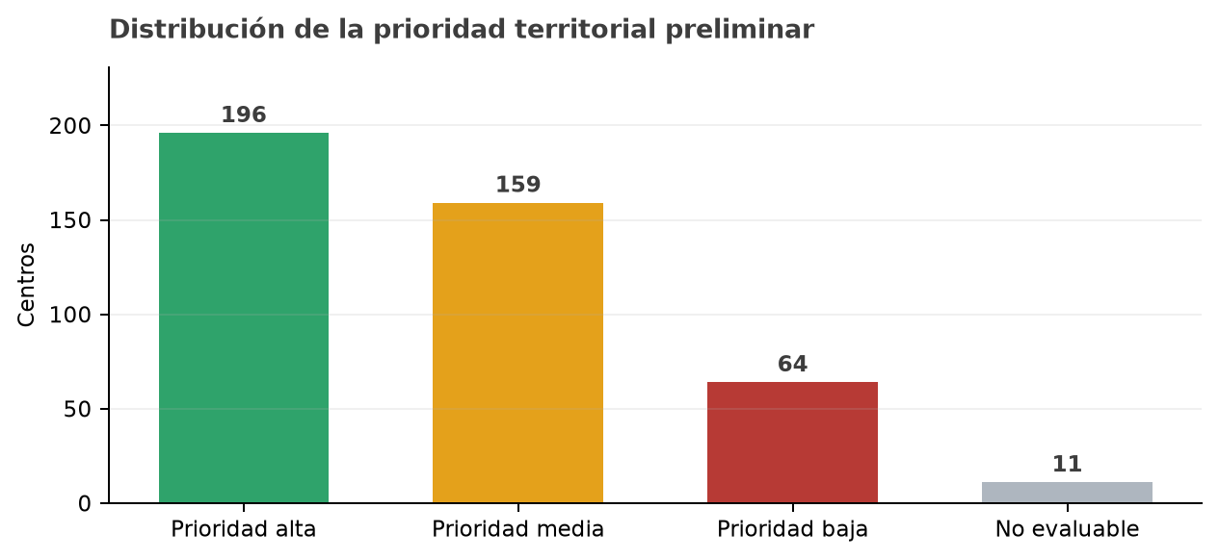
Ilustración 2. Distribución de la prioridad territorial preliminar con los pesos por defecto.
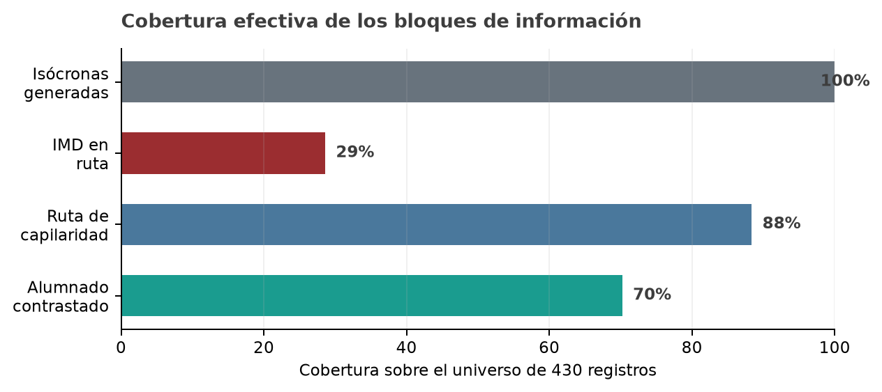
Ilustración 3. Cobertura de los principales bloques de datos en la versión analizada.
6. Resultados, límites y validación de campo
6.1. Lectura de resultados
La distribución actual del modelo es de 196 centros de prioridad Alta, 159 de prioridad Media y 64 de prioridad Baja. La posición relativa varía si se ajustan los pesos, por lo que el visor debe utilizarse para explorar escenarios y no como un ranking rígido. La comparación entre centros es más sólida cuando ambos presentan cobertura alta y condiciones educativas similares.
6.2. Principales limitaciones
• La IMD se vincula por carretera y tramo cuando la referencia está disponible; no equivale a una medición puntual en cada calle.
• La red ruteable depende de la actualización y completitud de OpenStreetMap, especialmente en pasos, caminos y restricciones de acceso.
• La pendiente es una aproximación territorial y no sustituye un levantamiento topográfico de proyecto.
• La matrícula de parte de FP y de varios nodos universitarios sigue pendiente de una fuente individual atribuible.
• Las isócronas son una accesibilidad teórica de red: no modelan tráfico horario, cruces, alumbrado, condiciones meteorológicas o percepción de seguridad.
6.3. Recomendación de contraste
Antes de programar actuaciones se recomienda realizar una fase de verificación específica para los centros de mayor prioridad: recorridos de campo en hora punta, comprobación de continuidad de aceras y carriles, inventario de cruces, velocidad observada, siniestralidad, disponibilidad de aparcabicis, horarios escolares, encuestas a familias y alumnado y talleres de diagnóstico con los centros. Este contraste permitirá transformar una clasificación territorial en una cartera de intervenciones técnicamente definidas.
7. Referencias y anexos
7.1. Referencias principales
[1] Diputación Foral de Bizkaia. Evolución del tráfico en las carreteras de Bizkaia 2025. Libro de aforos. https://www.bizkaia.eus/documents/880315/24690440/Evoluci%C3%B3n+del+tr%C3%A1fico+en+las+carreteras+de+Bizkaia+2025.pdf/7b6d2a46-d9f3-9770-759e-d8ffb5e3ac84?t=1784872817339
[2] Gobierno Vasco. Directorio de centros docentes no universitarios de Euskadi. Open Data Euskadi.
[3] INE. Censo de Población 2025, población por municipio y grupos de edad.
[4] Geofabrik. OpenStreetMap data extract: País Vasco. https://download.geofabrik.de/europe/spain/pais-vasco.html
[5] OpenStreetMap contributors. Copyright and License. https://www.openstreetmap.org/copyright
[6] CARTO. Basemaps: autenticación y atribución. https://docs.carto.com/faqs/carto-basemaps
[7] Universidad de Deusto. Portal de Transparencia. https://www.deusto.es/es/inicio/somos-deusto/la-universidad/transparencia
[8] UNED Bizkaia. Memoria académica 2024–2025. https://www.uned.es/universidad/centros/dam/jcr:61d14500-2a88-4d92-957f-af4c8ebf24be/Memoria%20acad%C3%A9mica%202024-2025%20Memoria%20Akademikoa.pdf
[9] Manuales técnicos de diseño ciclista aportados por la propiedad: DFB, CROW, MITMA y otras referencias de diseño.
7.2. Anexos entregados
Anexo | Descripción
A. Base de datos | CSV de centros, indicadores, fuentes, calidades y resultados
B. Diccionario de variables | Definición de campos, unidades, escalas y códigos de indicador
C. Capas GIS | Shapefile de capas visibles y paquete integrado
D. Visor interactivo | Informe HTML con filtros, capas, ficha lateral y configuración de pesos

